Besluit (Awb) voor het verwijderen van parkeervakken in een parkeerverbodszone aan de Sint Walburgstraat en het toepassen van een uitritconstructie aan de Kattenhage te Groningen

Besluit
Het college besluit om:
- De aansluiting Kattenhage op de Turfsingel uit te voeren met een uitritconstructie;
- Drie algemene parkeerplaatsen op het Sint Walburgplein te verwijderen.
Hieronder wordt de aanleiding en onderbouwing nader toegelicht.

Jurisprudentie
Gelet op de uitspraak van de Raad van State (ECLI:NL:RVS:2024:1486) moet het toepassen of verwijderen van maatregelen op of aan de weg, die volgens de Wegenverkeerswet (WVW) of het Besluit administratieve bepalingen inzake het wegverkeer (BABW) niet verkeersbesluitplichtig zijn, maar wel rechtsgevolg hebben, worden gezien als een besluit volgens de Algemene wet bestuursrecht (Awb).

Bevoegdheid
Op grond van artikel 160, eerste lid, sub d, van de Gemeentewet is het college van burgemeester en wethouders bevoegd tot het nemen van besluiten.

Motivering
Het Kwinkenplein, Kreupelstraat, Sint Walburgstraat en Kattenhage worden heringericht. De stadsbussen rijden niet meer door deze straten heen maar de inrichting is daar tot op heden nog niet op aangepast. Deze herinrichting biedt veel kansen om meer ruimte voor voetgangers en fietsers te creëren. Het Kwinkenplein krijgt een andere, ruimere opzet waarbij meer groen wordt toegevoegd en het plein een belangrijk onderdeel gaat worden voor de oost-westfietsroute door de binnenstad. De straat wordt ingericht als herkenbaar 30 km/u gebied waar lopen en fietsen meer centraal staat. De huidige parkeerverbodszone in het gebied blijft van kracht dus parkeren blijft verboden.

Het Sint Walburgplein wordt ook compleet heringericht waarbij er een klein parkje wordt teruggebracht en de rijloper aansluit om het nieuwe karakter van het Kwinkenplen en Kreupelstraat. De parkeergelegenheden rondom dit plein worden opnieuw vormgegeven, waarbij ook drie algemene parkeerplaatsen op het Sint Walburgplein komen te vervallen.

De Kattenhage is onderdeel van de herinrichting en sluit aan op de Turfsingel, bij de Maagdenbrug. Op de Maagdenbrug is er sprake van een afbuigende voorrangsweg vanuit de W.A. Scholtenstraat linksaf de Turfsingel op. Zowel de noordwestelijke aansluiting van de Turfsingel als de Kattenharen sluiten op deze afbuigende voorrangsweg aan met een stopstreep en bord B7 (stop, verleen voorrang aan bestuurders op de kruisende weg). Uit de evaluatie van deze maatregel op de Maagdenbrug volgde de wens om de voorrangssituatie te verduidelijken. Daarom wordt het vanuit de herinrichting van Kattenhage een uitritconstructie toegepast. Verkeer dat deze uitritconstructie nadert en oprijdt zal aan alle andere verkeersdeelnemer voorrang moeten verlenen. Met de uitritconstructie kan de voorrangsbebording op de Kattenhage bij deze aansluiting worden opgeheven. De politie en de
Fietsersbond ondersteunen de toepassing van de uitritconstructie.

In de Sint Walburgstraat en het aanliggende pleintje liggen volop kansen voor vergroening, klimaatadaptatie en het vergroten van de verblijfskwaliteit. Op het pleintje komen plantvakken en een grote boom. Er komen zitplekken en aanleidingen om te spelen. Ter hoogte van de huidige parkeerplaatsen komt en kunstwerk. Om ruimte te maken voor het groen, de verkeersveiligheid te vergroten en het zoekverkeer te verminderen, worden de huidige drie algemene parkeerplaatsen aan het pleintje opgeheven. Daarnaast zet de gemeente ook meer in op parkeren rondom de binnenstad en in parkeerstallingen en -garages. De parkeerplaatsen voor deelauto’s en voor het opladen van een elektrische auto’s komen terug aan de oostzijde van de Hofstraat. Hiervoor worden in deze straat vier reguliere parkeerplaatsen opgeheven en omgezet. De gehandicaptenparkeerplaats op kenteken krijgt een plek langs de rijbaan in de Sint Walburgstraat.

Gelet op dit besluit strekt de maatregel tot het verbeteren van de leefbaarheid door het klimaatadaptief vergroenen van de omgeving, het vergroten van de verkeersveiligheid en het verminderen van zoekverkeer t.b.v. parkeerplaatsen op straat.

Het niet meer kunnen parkeren op het Sint Walburgplein kan als een nadeel worden gezien. Bestuurders hebben daarmee minder parkeergelegenheden tot hun beschikking dicht bij de kern van de binnenstad. De herinrichting richt zich vooral op een passende inrichting bij het snelheidsregime en faciliteert vooral de voetganger en fietser. Daarom wordt het feit dat een bestuurder zijn auto dicht bij de kern van de binnenstad wil parkeren, gelet op de voorgaande onderbouwing, van ondergeschikt belang geacht.

Situatieschets:

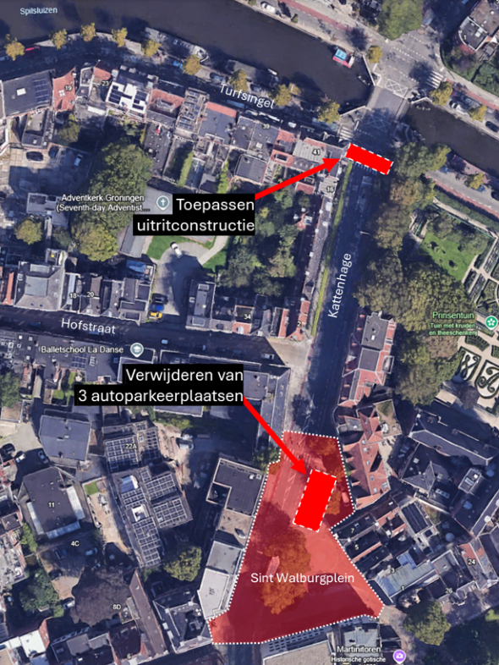

Bezwaar
Als u het niet eens bent met dit besluit, dan kunt u daar schriftelijk bezwaar tegen maken. Hoe dit moet, kunt u lezen op https://gemeente.groningen.nl/bezwaar-maken.
Als u dit wilt, kunt u de informatie van de website ook schriftelijk ontvangen. Belt u dan met de afdeling Juridische Zaken, telefoon (050) 367 74 83.

Vermeld in uw bezwaarschrift in elk geval:

- uw naam, adres en bij voorkeur uw telefoonnummer;
- de datum waarop u het bezwaar indient;
- het besluit waartegen u bezwaar maakt (stuur zo mogelijk een kopie van het besluit mee);
- waarom u het niet eens bent met het besluit;
- uw handtekening.
Let op: het bezwaarschrift moet u indienen binnen zes weken na de dagtekening van dit besluit. Dat is de datum die u bovenaan dit besluit vindt.

Heeft u meer tijd nodig? Dan kunt u een voorlopig bezwaarschrift indienen.
In dit bezwaarschrift geeft u aan dat u het niet eens bent met het besluit. Later legt u uit waarom u het er niet mee eens bent. U krijgt daarvoor extra tijd van de gemeente.

Stuur uw bezwaarschrift naar:
Het college van burgemeester en wethouders
Postbus 30026
9700 RM Groningen
Met vriendelijke groet,

burgemeester en wethouders van Groningen,

namens hen de directeur Stadsontwikkeling,

namens deze,

E.A. Tollenaar
teamleider Ruimtelijk Beleid en Ontwerp

